**МИНОБРНАУКИ РОССИИ**

ФЕДЕРАЛЬНОЕ ГОСУДАРСТВЕННОЕ БЮДЖЕТНОЕ ОБРАЗОВАТЕЛЬНОЕ УЧРЕЖДЕНИЕ

ВЫСШЕГО ОБРАЗОВАНИЯ

**«БЕЛГОРОДСКИЙ ГОСУДАРСТВЕННЫЙ**

**ТЕХНОЛОГИЧЕСКИЙ УНИВЕРСИТЕТ им. В.Г.ШУХОВА»**

**(БГТУ им. В.Г. Шухова)**

Кафедра программного обеспечения вычислительной техники и автоматизированных систем

дисциплина: Вычислительная математика

Индивидуальное домашнее задание

тема: «Одномерная минимизация функции. Метод золотого сечения»

|  |  |
| --- | --- |
|  | Выполнила: ст. группы ПВ-21  Зановская Анна Ивановна  Проверила: Бондаренко Т.В. |

Белгород

2017

Цель работы: изучить метод «золотого сечения» нахождения приближенного решения задачи одномерной минимизации функции одной переменной, и получить практические навыки его применения.

**Вариант 12**

$$y=\frac{e^{x^{2}}}{⁡x^{2}}$$

**Задания к работе:**

1. Найти область определения заданной функции у = f(x) и построить её график, используя равномерную сетку значений хi (шаг сетки выбрать самостоятельно).

D(x): (-∞;0)(0;+ ∞)

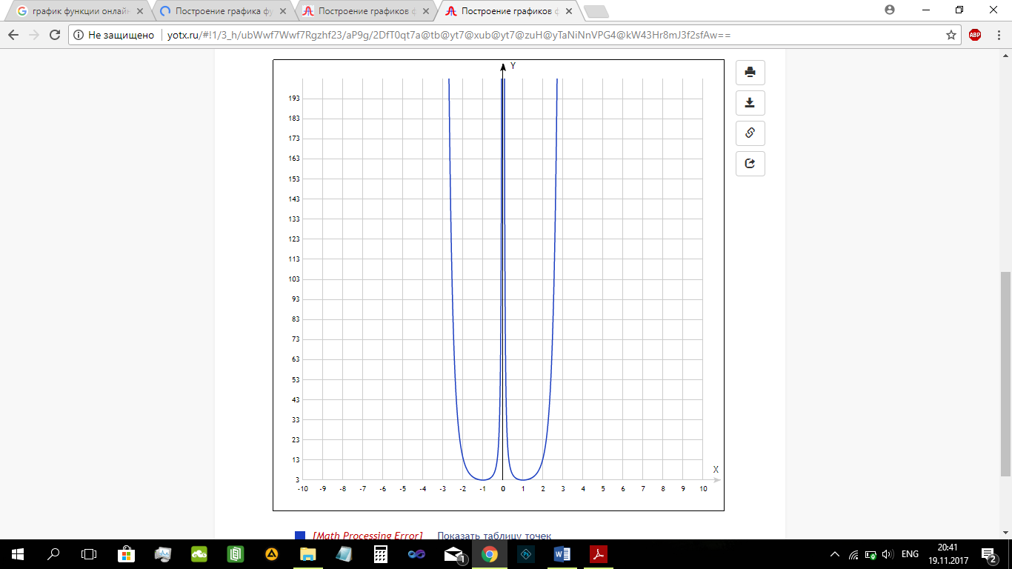

2. Найти промежутки унимодальности функции у = f(x), используя построенный график.

(-1,5;-0,5) (0,5;1,5)

3. Найти первую y´=f´(x) и вторую y´´= f´´ (x) производные заданной функции у = f(x).

4. Найти точное решение задачи одномерной минимизации ― минимум функции у = f(x), точку хТ, и минимальное значение функции 𝑚𝑖𝑛(𝑓(𝑥Т)).

$${2e}^{x^{2}}\frac{x^{2}-1}{x^{3}}=0$$

${2e}^{x^{2}}=0$ или $\frac{x^{2}-1}{x^{3}}=0$

х не существует

5. Найти приближенное решение задачи одномерной минимизации, точку х̃ такую, что 𝑥Т≈х̃ вручную, используя метод «золотого сечения» для численного решения задачи одномерной минимизации с точностью ε =0,01.

Подробно «вручную» выполнить первый шаг численного метода решения.

Окончательный результат вычислений может быть получен с помощью приложения MS Excel.

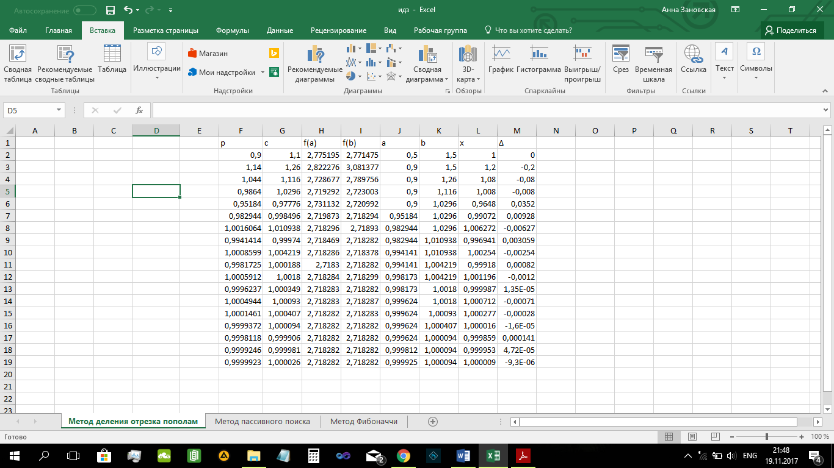

6. Определить абсолютную Δ и относительную δ погрешность решения задачи одномерной минимизации для метода «золотого сечения».

Δ = 9*10-6

δ = 9*10-4%